12.3 角的平分线的性质
专题一 利用角的平分线的性质解题
1．如图，在△ABC中，AC=AB，D在BC上，若DF⊥AB，垂足为F，DG⊥AC，垂足为G，且DF=DG．求证：AD⊥BC.
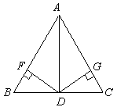

2．如图，已知CD⊥AB于点D，BE⊥AC于点E，BE，CD交于点O，且AO平分∠BAC．
求证：OB=OC．
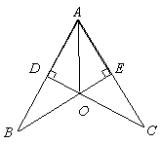

3．如图，在Rt△ABC中，∠C=90°，，AD是∠BAC的角平分线，DE⊥AB于点E，AC=3 cm，求BE的长．
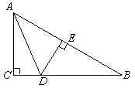

专题二 角平分线的性质在实际生活中的应用
4．如图，三条公路把A、B、C三个村庄连成一个三角形区域，某地区决定在这个三角形区域内修建一个集贸市场，要使集贸市场到三条公路的距离相等，则这个集贸市场应建在（ ）
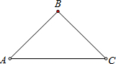
A．在AC、BC两边高线的交点处
B．在AC、BC两边中线的交点处
C．在∠A、∠B两内角平分线的交点处
D．在AC、BC两边垂直平分线的交点处
5．如图，要在河流的南边，公路的左侧M区处建一个工厂，位置选在到河流和公路的距离相等，并且到河流与公路交叉A处的距离为1cm（指图上距离），则图中工厂的位置应在__________，理由是__________．
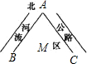
6．已知：有一块三角形空地，若想在空地中找到一个点，使这个点到三边的距离相等，试找出该点．（保留作图痕迹）

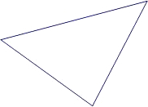

状元笔记
【知识要点】
1．角的平分线的性质
角的平分线上的点到角的两边的距离相等．
2．角的平分线的判定
角的内部到角的两边的距离相等的点在角的平分线上．
【温馨提示】
1．到三角形三边距离相等的点是三角形三条角平分线的交点，不是其他线段的交点．
2．到三角形三边距离相等的点不仅有内角的平分线的交点，还有相邻两外角的平分线的交点，这样的点共有4个．
【方法技巧】
1．利用角的平分线的性质解决问题的关键是：挖掘角的平分线上的一点到角两边的垂线段．
若已知条件存在两条垂线段——直接考虑垂线段相等，
若已知条件存在一条垂线段——考虑通过作辅助线补出另一条垂线段，
若已知条件不存在垂线段——考虑通过作辅助线补出两条垂线段．
2．利用角平分线的判定解决问题的策略是：挖掘已知图形中一点到角两边的垂线段．
若已知条件存在两条垂线段——先证明两条垂线段相等，然后说明角平分线或角的关系；
若已知条件存在一条垂线段——考虑通过作辅助线补出另一条垂线段，再证明两条垂线段相等；
若已知条件不存在垂线段——考虑通过作辅助线补出两条垂线段后，证明两条垂线段相等．

参考答案:

1．证明：∵，
∴AD是的平分线，
∴．
在和中，
∴．
∴．
又∵，∴，∴．
2．证明：∵AO平分∠BAC，OD⊥AB，OE⊥AC，
∴OD=OE，
在Rt△BDO和Rt△CEO中，
∴．
∴OB=OC．
3．解：∵∠C=90°，∴∠BAC+∠B=90°，
又DE⊥AB，∴∠C=∠AED=90°，
又，∴∠A=60°，∠B=30°，
又∵AD平分∠BAC，DC⊥AC，DE⊥AB，
∴DC=DE，
∴cm．
在Rt△DAE和Rt△DBE中，
∴△DAE≌△DBE（AAS），
∴ cm．
4．C 解析：根据角平分线的性质，集贸市场应建在∠A、∠B两内角平分线的交点处．故选C．
5．∠A的角平分线上，且距A1cm处 角平分线上的点到角两边的距离相等
6．解：作两个角的平分线，交点P就是所求作的点．
